Pytanie 1 poz. 1:
Czy Zamawiający dopuści sterylny zestaw uniwersalny ze wzmocnieniem o składzie i parametrach:
• 1 x serweta wzmocniona na stół instrumentalny (owinięcie zestawu) o wymiarach 150 cm x 190 cm
• 1 x serweta na stolik Mayo o wymiarach 80 cm x 145 cm, wzmocnienie 76x85 cm, składana teleskopowo,
• 2 x serweta samoprzylepna o wymiarach 75cm x 90cm, wzmocnienie o wymiarach 37,5 cm x 70 cm, przylepiec na dłuższym boku
• 1 x serweta samoprzylepna o wymiarach 170cm x 200cm, wzmocnienie o wymiarach 37,5 cm x 70 cm,
• 1 x serweta samoprzylepna o wymiarach 150cm x 240cm, wzmocnienie o wymiarach 37,5 cm x 70 cm,
• 2 x ręcznik chłonny z włókniny 40g o wymiarach 20 cm x 40 cm,
• 1 x taśma samoprzylepna o wymiarach 9 cm x 50 cm

Serwety główne wykonane z laminatu dwuwarstwowego polietylenowo-polipropylenowego ze wzmocnieniami z włókniny polipropylenowej o łącznej gramaturze 125 g/m2, niepylącego (współczynnik pylenia ≤2 log10), odporny na przenikanie płynów 457 cm H2O, wytrzymały na rozrywanie na mokro/sucho ((> 200 kPa), wytrzymały na rozciąganie wzdłużne na mokro/sucho (72,5/76 N)?

Zestaw spełnia wymagania dla procedur wysokiego ryzyka wg normy EN 13795 lub równoważnej pakowany sterylnie w przezroczystą, foliową torbę z portem Tyvek do sterylizacji, posiada 4 etykiety samoprzylepne do dokumentacji medycznej zawierające: numer katalogowy, numer lot, datę ważności, nazwę producenta w tym 2 etykiety dodatkowo z kodem kreskowym. Sterylizacja tlenkiem etylenu. Zestawy pakowane zbiorczo w karton - dyspenser, następnie karton?
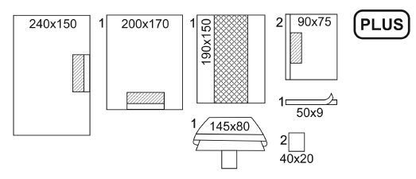

Odpowiedź Zamawiającego:
Zamawiający podtrzymuje zapisy z kosztorysu ofertowego
Pytanie 2 poz. 2:
Czy Zamawiający wyrazi zgodę na zaoferowanie kieszeni na narzędzia chirurgiczne wykonanej z przezroczystego polietylenu o grubości 80 µm wymiary 35 x 42cm dwukomorowa. Zapakowana w kopertę typu „folia-papier”, posiadającą dwie samoprzylepne naklejki transferowe zawierające nazwę dostawcy, numer referencyjny produktu, numer serii i datę ważności. Opakowanie zbiorcze (karton)?
Odpowiedź Zamawiającego:
Zamawiający dopuszcza.
Pytanie 3 poz. 3:
Czy Zamawiający wyrazi zgodę na zaoferowanie obłożenia na stolik Mayo o wymiarach. 80cm x 145cm (+/- 5cm)wykonana z mocnego nieprzemakalnego polietylenu o grubości 50 µm wzmocnienie 50g/m2 i z dużym wywinięciem co ułatwia czyste nakrycie stolika, kolor niebieski. Zapakowana w kopertę typu „folia-papier”, posiadającą dwie samoprzylepne naklejki transferowe zawierające nazwę dostawcy, numer referencyjny produktu, numer serii i datę ważności. Na opakowaniu jednostkowym piktogram potwierdzający, że serweta nie zawiera lateksu. Opakowanie zbiorcze (karton)?
Odpowiedź Zamawiającego:
Zamawiający podtrzymuje zapisy z kosztorysu ofertowego

